
硬體大調查
2025 Database Final project书面报告（二）

組員
林偉翔01257174 許能翔01257176

功能介绍
此网站是专门记录一些硬体玩家的硬体资讯，可以提供用户的硬体参考资讯，并且立 即查询各种硬体的配备各项资讯、生产的厂商、价位以及使用心得等等。为了简化起见，本资料库仅收录了数位硬体玩家的硬体资讯。

E-R Diagram
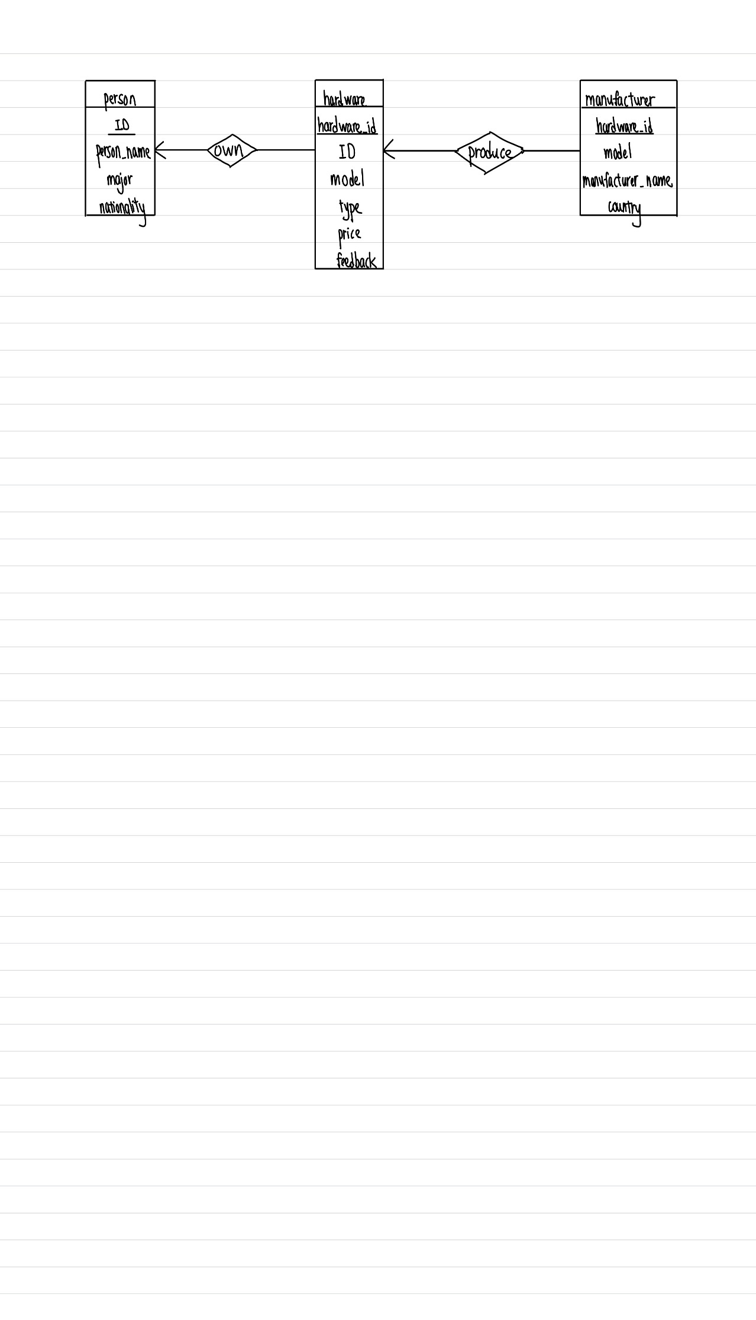

表格定义
Person表格
CREATE TABLE ‘person’ (
‘ID’ int (11) NOT NULL AUTO_INCREMENT,
‘person_name’ varchar(40) NOT NULL,
‘major’ varchar(20) NOT NULL,
‘nationality’ varchar(20) NOT NULL,
PRIMARY KEY(‘ID’)
) ENGINE=InnoDB DEFAULT CHARSET=utf8 COLLATE=utf8_general_ci;

F = {ID -> person_name, ID -> major, ID -> nationality}
因为ID代表一个特定的人，可以决定唯一的名字，专业和国籍。同时ID也是candidate key，所以此表格符合3NF和BCNF。

Hardware表格
CREATE TABLE ‘hardware’ (
‘hardware_id’ int (11) NOT NULL AUTO_INCREMENT,
‘ID’ int (11) NOT NULL,
‘model’ varchar(30) NOT NULL,
‘type’ varchar(30) NOT NULL,
‘price’ int(30) DEFAULT NULL,
‘feedback’ varchar(255) DEFAULT NULL,
PRIMARY KEY(‘hardware_id’),
FOREIGN KEY(‘ID’) REFERENCES ‘person’ (‘ID’) ON DELETE CASCADE ON UPDATE CASCADE
) ENGINE=InnoDB DEFAULT CHARSET=utf8 COLLATE=utf8_general_ci;

F = {hardware_id -> ID, hardware_id -> model, hardware_id -> type, hardware_id -> price, hardware_id -> feedback}
- hardware_id代表一个特定的硬体，所以可以决定以上所有属性的唯一性。
- 补充(1)，一个硬体只能归一个人所有，所以可以决定唯一的ID。
- hardware_id是一个canditate key。
综上，此表格符合3NF和BCNF。
Manufacturer表格
CREATE TABLE ‘manufacturer’ (
‘hardware_id’ int (11) NOT NULL,
‘model’ varchar(30) NOT NULL,
‘manufacturer_name’ varchar(30) NOT NULL,
‘country’ varchar(30) NOT NULL,
PRIMARY KEY(‘hardware_id’),
FOREIGN KEY(‘hardware_id’) REFERENCES ‘hardware’ (‘hardware_id’)
ON DELETE CASCADE ON UPDATE CASCADE
FOREIGN KEY(‘model’) REFERENCES ‘hardware’ (‘model’) ON DELETE CASCADE ON UPDATE CASCADE
) ENGINE=InnoDB DEFAULT CHARSET=utf8 COLLATE=utf8_general_ci;

F = {hardware_id -> model, hardware_id -> manufacturer_name,
hardware_id -> country;
model -> manufacturer_name, model -> country}
- hardware_id代表一个特定的硬体，所以可以决定以上所有属性的唯一性。
- model代表硬体的型号，可以决定manufacturer_name和country的唯一性。
- hardware_id是candidate key。
- model不是candidate key，原因是同个型号多个人拥有这个情况。
综上所述，此表格不符合3NF和BCNF。
E-R Diagram表格定义

